Министерство образования и науки РОССИЙСКОЙ ФЕДЕРАЦИИ
ФЕДЕРАЛЬНОЕ ГОСУДАРСТВЕННОЕ БЮДЖЕТНОЕ ОБРАЗОВАТЕЛЬНОЕ УЧРЕЖДЕНИЕ
ВЫСШЕГО ПРОФЕССИОНАЛЬНОГО ОБРАЗОВАНИЯ
ВЯТСКИЙ ГОСУДАРСТВЕННЫЙ УНИВЕРСИТЕТ
ФАКУЛЬТЕТ ПРИКЛАДНОЙ МАТЕМАТИКИ И ТЕЛЕКОММУНИКАЦИЙ
КАФЕДРА ПРИКЛАДНОЙ МАТЕМАТИКИ И ИНФОРМАТИКИ

ОТЧЕТ ПО ДИСЦИПЛИНЕ «Архитектура вычислительных систем»
ПО ЛАБОРАТОРНОЙ РАБОТЕ №1

Выполнил студент группы ПМ-41__________________________Кислицын И.К.
Проверил преподаватель кафедры ПМиИ _____________________ Белиц А.Б.

Киров 2013
Задание
Написать программу, многократно выполняющую чтение элементов массива заданного размера. Элементы массива представляют собой связный список, в котором значение очередного элемента представляет собой номер следующего. Способы обхода массива прямой, обратный, случайный.

Фрагменты листинга
#pragma comment(linker, "/STACK:36777216")
#include <iostream>
#include <stdio.h>
#include <fstream>
#include <stdlib.h>
#include <time.h>
#include <sys/time.h>
#include <vector>
#include <string>

using namespace std;
int a[110000];
inline unsigned long long rdtsc()
{
unsigned long long lo, hi;
__asm__ __volatile__ (
"xorl %%eax, %%eax\n"
"cpuid\n"
"rdtsc\n"
: "=a" (lo), "=d" (hi)
:
: "%ebx", "%ecx" );
return (unsigned long long)hi << 32 | lo;
}
void frep1(int len){
for(int i = 0; i < len; ++i) a[i] = 5;
}
void frep2(int len){
for(int i = len-1; i >= 0; --i)a[i] = 5;
}

void frep3(int len){
int r = 1;
for(int i = len-1; i >= 0; --i){r = (r*7333) %99991;a[r%len] = 5;}
}
int main(int argc, char *argv[]){
srand(time(0));
fstream in;
int len = 0, type = 1;
int rep = 10;
if(argc > 1){ type = atoi(argv[1]);}
if(argc > 3) rep = atoi(argv[3]);
fstream fout;
fout.open("out.txt", fstream::out);

unsigned long long st, en, s = 0;
vector<unsigned long long> vt(0);
while(len < 100001){
len += 128;
while(rep--){
st = rdtsc();
if(type == 1) frep1(len);
else if(type == 2) frep2(len);
else if (type == 3) frep3(len);
en = rdtsc(); s += en - st;
}
rep = 10;
vt.push_back(s/rep);
}
for(int i = 0; i < vt.size(); ++i) fout << vt[i] << "\n";
fout.close();
return 0;
}

Выводы
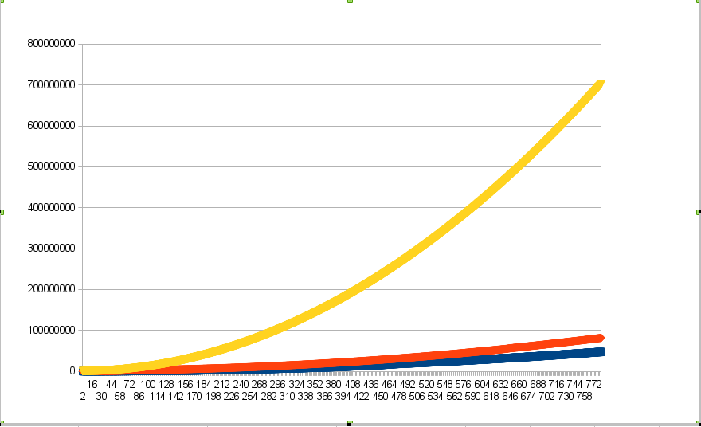
Быстрее всего осуществляется последовательный доступ к элементам массива, затем обратный доступ, и далее случайный доступ, примерно в 10-15 раз медленнее, чем последовательный.
Видно, что на малых размерах массива, данные полностью помещаются в кэш, и почти не имеет значения время, уходящее на пересылку данных от ОП к кэшу.

